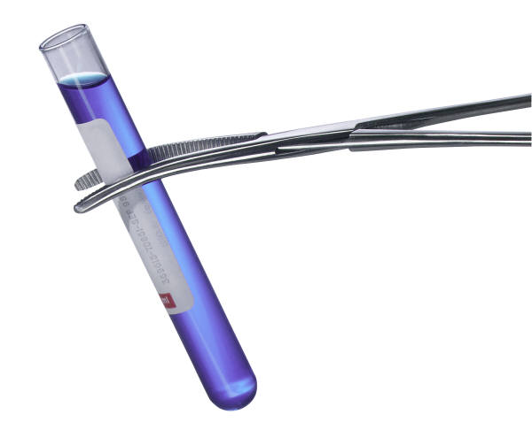
Э ,, , Я

О=А

А ,
,, М

_{ю = о}
Г М

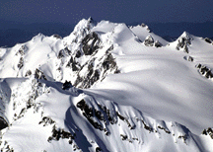
, Е мел 1,3,2
м
З ^{1,3,2}
Меч Ы И ,,
Йн
химия
стихи
^{1,3,2}

Ответ: «Экология стола самым громким словом на земле, громче войны и стихии» (В.Распутин)

